江苏省南通工贸技师学院
固定联排式课桌椅采购及安装项目

招标文件
（资格后审）
项目编号：GM20240052DL08

招标人：江苏省南通工贸技师学院
代理机构：宏信天德工程顾问有限公司
日期：二〇二四年七月
目 录

第一章 招标公告
第二章 投标人须知
第三章 项目需求
第四章 评审方法和程序
第五章 合同授予
第六章 质疑与投诉
第七章 投标文件组成及格式

第一章 招标公告
项目概况
江苏省南通工贸技师学院固定排式课桌椅采购及安装项目的潜在投标人应在江苏省南通工贸技师学院官网 获取招标文件，并于2024年07月25日14时30分（北京时间）前提交投标响应文件。
一、项目基本情况
1.项目编号：GM20240052DL08
2.项目名称：江苏省南通工贸技师学院固定排式课桌椅采购及安装项目
3.预算金额：391680.00元
4.最高限价：391680.00元，投标报价超过最高限价的为无效投标文件。
5.项目需求：江苏省南通工贸技师学院需采购大教室固定排式课桌一批，8间教室共计768个座位，每间≥96位。具体内容详见第三章项目需求，请仔细研究。
6.供货期限：合同签订后30日内完成供货、安装调试并通过采购人验收。
7.本项目不接受联合体投标。
二、申请人的资格要求
1、满足《中华人民共和国政府采购法》第二十二条规定，并提供声明函：
（1）具有独立承担民事责任的能力；
（2）具有良好的商业信誉和健全的财务会计制度；
（3）具有履行合同所必需的设备和专业技术能力；
（4）有依法缴纳税收和社会保障资金的良好记录；
（5）参加政府采购活动前三年内，在经营活动中没有重大违法记录；
（6）法律、行政法规规定的其他条件。
2、落实政府采购政策需满足的资格要求：无 。
3、本项目的特定资格要求：
（1）供应商须具有有效的营业执照（或事业单位法人证书），有能力按本招标文件规定的要求提供招标物及提供相关伴随服务能力。
（2）供应商法定代表人参加招标活动的，必须提供法定代表人身份证明及法定代表人本人身份证复印件；非法定代表人参加招标活动的，必须提供法定代表人签名或盖章的授权委托书及法定代表人和被授权人两个人的身份证复印件（格式参见第七章）。
4、未被“信用中国”网站（www.creditchina.gov.cn）列入失信被执行人、政府采购严重失信行为记录名单；
具体资格要求详见第七章中的“资格审查文件”。
三、获取招标文件
1、时间：自本招标公告发出之日起至2024年07月25日14时30分。
2、地点：供应商在“江苏省南通工贸技师学院”官网自行下载。
3、售价：300元/份，报名时递交给招标代理机构，售后不退。
4、报名方式：请有意参与本项目投标的供应商于2024年07月25日11时00分前联系代理机构报名（联系人：董安国，联系电话：18912299056，邮箱：812298892@qq.com），未报名单位不得参加本项目的投标。
四、提交投标文件截止时间、开标时间和地点
时间：2024年07月25日14时30分（北京时间）
地点：南通市崇川区江海大道488号金贸国际25楼（宏信天德工程顾问有限公司开标室），如有变动另行通知 。
五、公告期限
自本公告发布之日起5个工作日。
六、其他补充事宜
1、投标保证金：免收。本项目不收取投标保证金，招标文件中涉及投标保证金的事项，均按免收保证金执行。
2、项目开标活动模式：本项目采用现场投标模式。
3、项目样品：供应商须按第三章项目需求提供一套样品，在递交投标文件截止时间前，投标供应商须将样品送至开标地点，逾期不接收。
4、对项目需求部分（供应商其他资格要求、项目需求、评分标准）的询问、质疑请向采购人提出，由采购人负责答复；对项目招标文件其它部分的询问请向采购人或招标代理提出。
5、投标人应依照规定提交各类声明函、承诺函，不再同时提供原件备查或提供有关部门出具的相关证明文件。但中标人，应做好提交声明函、承诺函相应原件的核查准备；核查后发现虚假或违背承诺的，依照相关法律法规规定处理。
七、对本次招标提出询问，请按以下方式联系。
1.招标人信息
名 称：江苏省南通工贸技师学院
地址：南通市开发区振兴东路296号
联系人：于洋
联系方式：13646275515
2.招标代理机构信息
名 称：宏信天德工程顾问有限公司
地 址：江苏省南通市崇川区外环北路488号金贸国际2501
项目联系人：董安国
联系方式：18912299056
3.项目联系方式
项目联系人：董安国
联系方式：18912299056
第二章 投标人须知

一、说明
1、本招标文件仅适用于宏信天德工程顾问有限公司（以下称代理机构）的公开招标活动。
2、公开招标活动及因本次招标产生的合同受中国法律制约和保护。
3、招标文件的解释权属于宏信天德工程顾问有限公司。
4、投标人在知道或应当知道本项目招标公告及招标文件中的所有内容：如内容或页码短缺、资格要求和技术参数出现倾向性或排他性等表述的，应在本项目招标公告期限内提出询问或以书面实名制形式提出质疑；未提出询问、质疑或是未在规定期间内提出询问、质疑的，视作投标人接受本项目招标公告及招标文件中的全部内容；投标人不得在招标活动期间及招标结束后针对本项目招标公告及招标文件中的所有内容提出质疑、投诉。非书面形式的不作为日后质疑提出的依据。
5、投标人应认真审阅招标文件中所有的事项、格式、条款和规范要求等，如果投标人没有按照招标文件要求提交投标文件，或者投标文件没有对招标文件做出实质性响应，将被拒绝参与投标。
6、招标文件项目需求提供的可能涉及到的工艺、材料、设备、商标、样本、技术规范、参数规格、品牌等，仅作为说明并没有限制性，投标人在投标中可以选用替代标准，但这些替代标准要优于或相当于项目需求技术规格中要求的标准，以满足招标人的需要。

二、招标文件的补充说明、澄清、修改、答疑
1、代理机构有权对发出的招标文件进行必要的补充说明、澄清或修改。
2、招标文件的澄清、修改、补充等内容均以书面明确的形式发布，且以在“江苏省南通工贸技师学院”官网发布的信息为准。
3、代理机构对招标文件的补充说明、澄清或修改，将构成招标文件的一部分，对投标人具有约束力。
4、补充说明、澄清或修改的内容可能影响响应文件编制的，代理机构将在投标截止时间15日前，发布补充说明、澄清或修改公告，不足15日的，应当顺延提交投标文件的截止时间。
5、除非代理机构以书面的形式对招标文件作出澄清、修改及补充，投标人对涉及招标文件的任何推论、理解和结论所造成的结果，均由投标人自负。
6、招标人视情组织答疑会。如有产生答疑且对招标文件内容有修改，代理机构将按照本须知有关规定，以补充通知（公告）的方式发出。

三、投标项目涉及到的现场勘察
1、根据自身情况，投标人对有关现场和周围环境进行勘察，以获取编制投标文件和签署合同所需的信息。勘察现场所发生的费用由投标人自己承担。
2、招标人向投标人提供的有关现场的资料和数据，是招标人现有的并认为能使投标人可利用的资料。招标人对投标人由此而做出的推论、理解和结论概不负责。
3、经招标人允许，投标人可为勘察目的进入招标人的项目现场，但投标人不得因此使招标人承担有关的责任和蒙受损失。投标人应承担勘察现场的责任和风险。
4、投标人应认真踏勘现场。在现场勘察时，熟悉供货及安装现场、现场周围交通道路等情况，以获得一切可能影响其投标的直接资料。投标人中标后，不得以不完全了解现场情况为理由而向招标人提出任何索赔的要求，对此招标人不承担任何责任并将不作任何答复与考虑。
四、投标文件的组成及装订
1、投标文件由：①资格审查文件、②技术标、③价格标共三部分组成（以下由文件序号代称）。
2、投标供应商按招标文件要求编写投标文件，并牢固装订成册。投标文件均需采用A4纸（图纸等除外），不允许使用活页夹、拉杆夹、文件夹、塑料方便式书脊（插入式或穿孔式）装订。投标文件不得行间插字、涂改、增删，如修改错漏处，须经投标文件签署人签字并加盖公章。
3、投标文件的 “资格审查文件”、“技术标”、“价格标”各自装订成册。特别提示：“价格标”必须单独装订和封装，不得出现在“资格审查文件”和“技术标”之中。
五、投标文件的份数、签署
1、投标供应商应准备 肆 份完整的投标文件，其中正本 壹 份，副本 叁 份，并标明“正本”或“副本”字样，若有差异，概以“正本”为准。
2、投标文件分三册密封。第一册为 “资格审查文件”，第二册为“技术标”，第三册为“价格标”，投标文件的第一册、第二册、第三册应分别密封，并在封袋上标明 “资格审查文件”、“技术标”、“价格标”。
3、投标供应商可将投标文件正副本统一密封或分别密封，如正本和副本分别密封的，应在封袋上标明正、副本字样。
4、投标文件正本须按招标文件要求由法定代表人或被授权人签字或盖章并加盖投标供应商印章。副本可复印，但须加盖投标供应商印章。
5、开标程序顺利进行后，所有投标文件都将作为档案保存，不论成交与否，代理机构均不退回（未拆封的除外）。
六、投标响应文件的密封及标记

密封后，应在每一密封包的投标文件上明确标注投标项目名称、投标文件各自对应的名称、投标人全称及日期，同时加盖投标人公章。

七、投标文件的有效期
1、从投标文件接收截止之日算起，45个“日历天”内投标书应保持有效。有效期短于这个规定期限的，投标将被拒绝。

2、在特殊情况下，采购代理机构可与投标人协商延长投标书的有效期。这种要求和答复都应以书面、传真、或电报的形式进行。同意延长有效期的投标人不能修改投标文件，拒绝接受延期要求的投标人的投标书将被拒绝。
八、投标报价
1、本项目不接受任何有选择的报价。
2、投标报价均以人民币为报价的币种。
3、报价表必须加盖投标人公章且必须经法定代表人（或经营者）或被授权人签字或盖章。
4、报价出现前后不一致的，按照下列规定修正：
（1）投标文件中报价表（开标一览表）内容与投标文件技术响应中内容明细不一致的，以报价表（开标一览表）为准；
（2）投标文件中涉及大写金额和小写金额不一致的，以大写金额为准；
（3）单价金额小数点或者百分比有明显错位的，以报价表（开标一览表）的总价为准，并修改单价；
（4）总价金额与按单价汇总金额不一致的，以单价金额计算结果为准。
同时出现两种以上不一致的，按照前款规定的顺序修正。修正后的报价应当由投标人的法定代表人（或经营者）或分支机构负责人或其被授权人签字确认后产生约束力，投标人不确认的，其投标无效。
5、本项目为固定价格报价，投标报价（以人民币计价）应包括完成本项目中的全部工作量和服务及完成本项目工作所需的一切费用，包括但不限于所有产品的材料费（含一切必须的辅助材料费用)、运输到指定地点的装运费用（含装卸力资）、加工制作费、安装调试费、成品保护费、检验费、人员费用、售后服务、税费等所有费用，即项目履行到项目执行结束的过程中所发生的一切费用及招标文件要求的所有费用。同时，报价也应包含合同履行过程中可能发生的一切风险。
6、投标报价为最终报价，除非因特殊原因并经招标人协商后取得同意，中标人不得再要求追加任何费用，除非合同条款中另有规定，否则，中标人所报价格在合同实施期间不因市场变化因素而变动。

九、投标费用
1、无论招标过程和结果如何，投标人自行承担与本次项目招标有关的全部费用。投标人承担参与投标可能发生的全部费用，招标人在任何情况下均无义务和责任承担这些费用。
2、招标报名费300.00元/套，招标文件费用无论是否成交均不予退回。
3、本项目招标代理服务费和评委费由成交商支付，代理费按成交价：20万元（不含）以下：2500元；20万元（含）至50万元（不含）：1.4%；评委费按实支付。
4、响应的投标人自行考虑包含在报价内的该项费用及风险并将其综合在单价内，不得单列。
十一、投标文件递交时间及地址
投标人必须在规定的时间将投标文件送达指定地点。招标人将拒绝接收在截止时间后递交的投标文件。
十二、履约保证金
无。
十三、未尽事宜
按相关的法律法规的规定执行。
第三章 项目需求

投标人在制作投标文件时仔细研究项目需求说明。项目需求包括技术要求和商务要求：技术要求是指对采购标的功能和质量要求，包括性能、材料、结构、外观、安全，或者服务内容和标准等；商务要求是指取得采购标的的时间、地点、财务和服务要求，包括交付（实施）的时间（期限）和地点（范围），付款条件（进度和方法），包装和运输，售后服务，保险等。

供应商不能简单照搬照抄招标文件项目需求说明中的技术、商务要求，必须作实事求是的响应。如供应商提供的货物和服务同采购人提出的项目需求说明中的技术、商务要求不同的，必须在《商务部分正负偏离表》和《技术部分正负偏离表》上明示。
一、有关要求说明
1、优先采购：政府采购优先采购节能产品和环境标志产品。节能产品是指列入财政部、国家发展和改革委员会制定的《节能产品政府采购清单》。环境标志产品是指财政部、国家环保总局制定的《环境标志产品政府采购清单》。
2、产品要求：产品必须是全新、未使用过的原装合格正品，完全符合采购文件规定的质量、规格和性能的要求，达到国家或行业规定的标准，实行生产许可证制度的，应提供生产许可证；属于国家强制认证的产品，必须通过认证。

二、项目具体需求说明

1、采购清单
序号 | 名称 | 数量 | 单位 | 备注
1 | 固定排式课桌椅 | 768 | 个 | 教学楼8间教室共计768个座位，每间96位

2、固定排式课桌椅技术参数要求
序号 | 名称 | 技术参数要求 | 参考图例
1 | 整体布局与规格 | 整体布局见第16项图示。单座长为570mm，座椅总高：960mm(±5mm），站脚总高：930mm(±5mm），座高：440mm（±5mm），写字板高：760mm，最小排距：900mm。所有高度尺寸须符合《学校课桌椅功能尺寸及技术要求》（GB/T 3976-2014）。 | 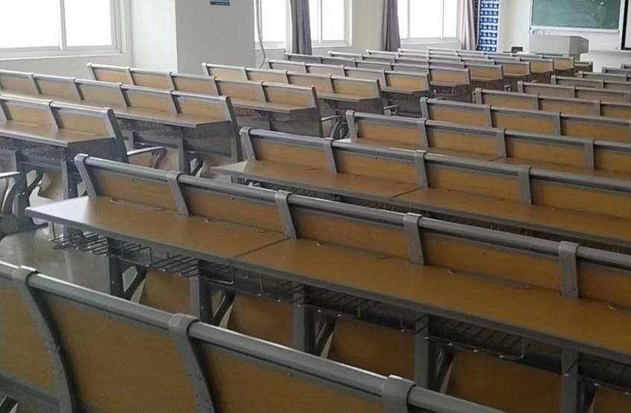
2 | 站脚 | 采用优质铝合金，经模具压铸一体成型，站脚采用优质铝合金材质，表面经打磨、抛光、抛丸、静电喷粉、高温锔炉等工序精制而成。（式样1）站脚总高930mm（±5mm），站脚宽度50mm（±2mm），站脚壁厚＞3.5mm,地脚长度305mm（±5mm）。全包围式地角螺丝孔使用内藏式固定螺丝，每只站脚配2个塑料地脚盖。（式样2）站脚总高930mm（±5mm），扶手到地面高度650mm（±5mm），站脚宽度50mm（±2mm），站脚壁厚不少于3.5mm,站脚重量不少于2.9KG，地脚长315mm（±5mm）、宽50mm（±2mm）。全包围式地角螺丝孔使用内藏式固定螺丝，每只站脚配2个塑料地脚盖。  ★（站脚固定方式说明）站脚不与地面直接固定，落地站脚前后用宽8cm厚1cm钢板连接，站脚与钢板用φ10mm螺丝连接，每只脚2个螺丝。 | 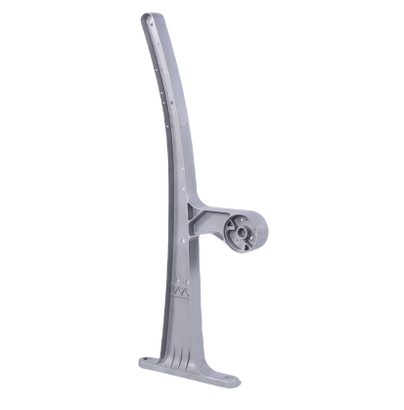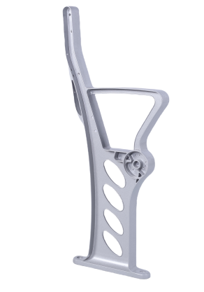
3 | 连接固定脚 | ★分体式连接脚采用优质铝合金，经模具压铸一体成型，站脚采用优质铝合金材质，表面经打磨、抛光、抛丸、静电喷粉、高温锔炉等工序精制而成。分体式连接脚须采用“冂”形卡口，固定锁定孔，并通过内六角螺丝锁定连接。长、宽、高尺寸必须配套，壁厚＞3.5mm。如图1、2.增加地面空间利用率，既可方便打扫卫生又可确保学生的脚收放自如。  ★一体成型地脚尺寸与主站脚配套，不得悬空。所有落地站脚与钢板须用φ10mm螺丝连接，每只脚2个螺丝稳固连接。2座以上时，须在纵向（最前至最后排）之间使用（宽8cm厚1cm，两侧斜坡不小于2cm）钢板连接，纵向钢板与横向钢板焊接。  提供站脚及连接固定脚小样各1个（如右图1、2）；提供一体成型站脚，须提供铁板垫脚样品。 | 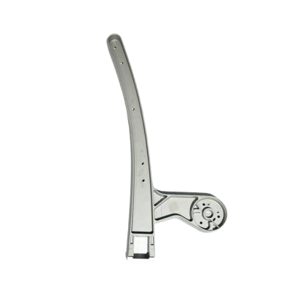  图 1  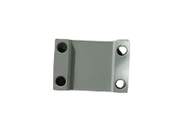  图 2
4 | 背板 | 采用多层旋切木皮经模具热压成型并面贴防火板精制而成，牢固耐用，不褪色，板材厚度≥9mm。★板面整体带有弧形造型，长：505mm（±5mm）宽：355mm（±5mm）边缘左右内凹，上下外翻，自然贴合人体颈椎弧度，使人体腰部得到支撑，提升靠背舒适感，减少腰部疲劳，更符合人体工效学。 | 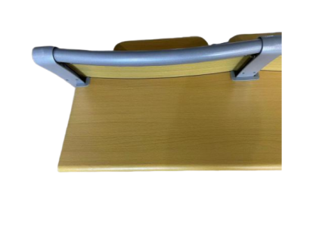
5 | 靠背架 | 靠背架钢板厚度≥1.2mm，长度515mm(±2mm），采用冷轧钢板经模具冲压折弯成型后焊接而成，左右带有弧形，与背板相结合成包边处理，表面工艺采用环保塑粉静电喷涂，经高温固化成型，表面光滑、平整。
6 | 座板 | 采用多层旋切木皮经模具热压成型并面贴防火板精制而成，牢固耐用，不褪色，板材厚度≥15mm。座板与座板固件采用穿透方式连接，板面配有特定螺套，每个角码使用2个M8圆柱头六角螺丝连接。 | 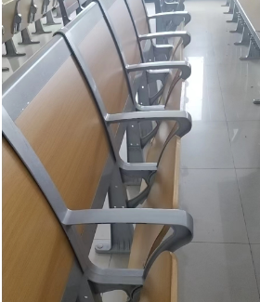
7 | 写字板 | 采用环保优质刨花板经模具热压成型，并面贴防火板精制而成。★写字板前端采用后成型半圆边工艺，后端采用弧形造型，与背板弧度相贴合。写字板后端设有凹槽与站脚结合并装有塑料卡件{尺寸：长81mm（±2mm），宽30mm（±2mm）}，与站脚靠拢减少缝隙，增加写字板空间利用。三边采用PVC封边，整体牢固耐用，板材厚度不低于25mm。★或采用优质环保中纤板，写字板四周采用注塑封边。塑料笔槽经模具一体注塑成型，塑料笔槽方便放置办公文具，简洁、整齐美观。写字板前端设有凹槽与站脚靠拢减少缝隙，写字板两人位尺寸为：1040mm*300mm*25mm,三人位尺寸为：1560mm*300mm*25mm。  提供注塑封边两人位或三人位写字板一个
8 | 写字板支撑件 | 采用优质冷轧钢板冲压成型，厚度≥1.8mm，表面静电喷涂，经高温固化成型，表面光滑，附着力好。 | 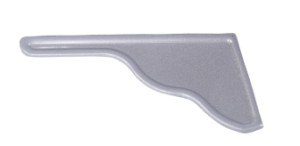
9 | 座固定件 | 采用优质铝合金，长205mm（±5mm），宽77mm（±5mm），★内镶六角钢筋，压铸一体成型，表面经打磨、抛光、喷淋清洗、静电喷粉、高温锔炉等工序精制而成，附着力强、耐腐蚀、不生锈、经久耐用。 | 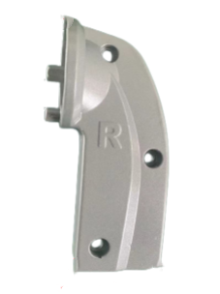
10 | 书架网 | 采用≥4.8mm冷拉钢焊接成型，和桌椅合理配套。表面经静电喷涂，高温固化成型，牢固，承受力大。安装后离地≧630mm，确保学生正常使用。 | 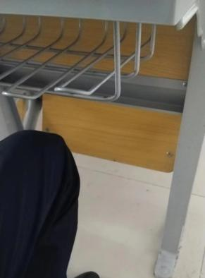
11 | 站脚连接固定件 | 采用冷轧（模具冲压成型≥1.2mm厚度）槽钢，表面环保塑粉光滑、平整静电喷涂处理；（或由“凵”形卡盖锁定穿插连接方管），圆头或沉头内六角螺丝稳固链接固定，平整美观、安全不突出，并达到承载150KG以上重力。
12 | 回复机构 | 采用阻尼回复机构，消音定位、自动回位处理，回位准确无杂音，回位次数可达10万次以上。  提供回复机构小样1个。（如右图） | 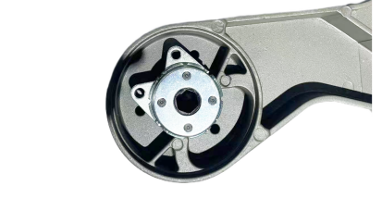
13 | 塑料边条 | 站脚两端采用ABS塑料卡条，塑料卡条内镶3个M5螺杆注塑一体成型，塑料卡条表面含有荧光粉成分，夜间自动发光，明显突出过道位置，有效应对紧急断电等类似突发情况，减少磕碰等意外发生。整体造型更加美观，简洁，防尘方便打扫卫生。
14 | 坚固螺丝 | 采用电镀圆柱头内六角螺杆，坚固、耐用、不易生锈。
15 | 与地面固定方式 | 固定方式：螺丝连接铁板框架。纵向采用（宽8㎝╳厚1㎝）框架式钢板钻孔攻丝固定所有（有支撑脚的）桌椅底脚，上表面切斜边坡口（斜边长度≥2㎝，不留锐角）、喷塑粉沫（起防锈与提醒碰撞作用），横向采用最前、最后排连接铁板与纵向铁板焊接。其余，必须承诺完全响应按采购人现场地面固定方式的需求进行调整。
16 | 基本排布需求 | 参考排版图 | 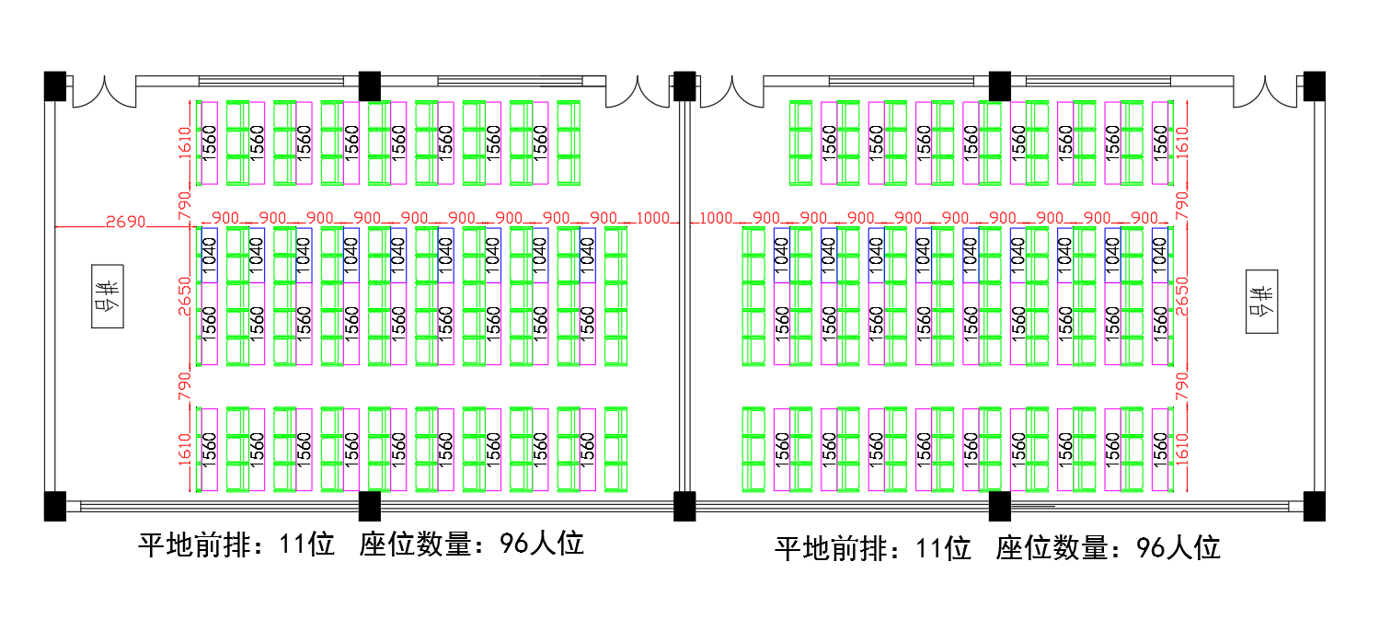
注：（1）投标人必须承诺完全响应按采购人现场地面固定方式的需求进行调整，承诺函自拟，未提供的作无效投标处理。
（2）投标时需携带上述注明的小样，另需带2人位固定联排式桌椅1组。
3、质量要求
（1）供应商提供的货物完全符合国家规定的质量标准、行业标准及采购人要求。在产品使用过程中，如采购人发现产品质量或规格不符，或证明产品有缺陷（包括潜在的缺陷或使用不合格的原材料），采购人可以送具有国家鉴定资质的第三方或原厂进行质量检验。经检验产品质量存在问题的检测费用由供应商承担，采购人有权要求供应商免费维修、更换，并赔偿供应商损失。
（2）供应商提供的货物的技术标准按国家标准执行，无国家标准的，按行业标准执行，无国家和行业标准的，按企业标准执行；但在采购文件中有特别要求的，按采购文件中规定的要求执行，并且符合相关法律、法规规定的要求。
（3）产品的包装，国家或行业主管部门有规定的，按规定执行。
（4）供应商应保证提供的产品不得侵犯第三方专利权、商标权和工业设计权、版权等。否则，供应商应负全部责任，并承担由此引起的一切后果。
（5）供应商应保证其货物在正确安装、正常使用和保养条件下，在其使用寿命期内应具有满意的性能。
4、安全要求
供应商应采取必要的安全措施保证货物的运输安全，并承担货物的运输过程中产生的一切风险及全部责任。
5、项目要求进行设备的安装，在清单中未曾反映的配套施工请自行考虑在报价内，中标后不再作任何更改及费用的增加，但必须保证设备的正常使用，由此产生的额外费用视作赠送。
6、样品要求
6.1参加本项目投标时，投标供应商须按以下清单提供一套全新的样品。在递交投标文件截止时间前，投标供应商须将样品送至开标地点。招标人及招标代理机构不接收在投标文件截止时间后递交的样品。样品清单如下：
（1）2人位固定排式课桌椅1组
（2）站脚及连接固定脚小样各1个或一体成型站脚1个
（3）提供注塑封边两人位或三人位写字板1个
（4）回复机构1个
6.2样品按要求提供，无需密封。未按本项目需求提供样品或未提供样品的或样品未提供齐全的，按无效标处理。
6.3在评标结束后，中标人的样品当场进行封样，作为履约验收的执行标准和参考依据；未中标的供应商样品自行带回，费用自行承担。
三、采购项目交付或者实施的时间和地点
1、供货期限：合同签订后30日内完成供货、安装调试并通过采购人验收。
2、交付地点：采购人指定地点。
四、采购标的需满足的服务标准、期限、效率等要求
1、供应商承诺报价内容均涵盖报价要求之一切费用和伴随服务。
2、招标文件所提供的项目相关数据仅做参考，根据自身需要，投标供应商可在投标文件递交之日前对有关现场和周围环境进行勘察，以获取编制投标文件和签署合同所需的信息；勘察现场所发生的责任和费用由投标供应商自己承担。
3、招标单位向投标供应商提供的有关现场的资料和数据，是招标单位现有的并认为能使投标供应商可利用的资料。招标人对响应供应商由此而做出的推论、理解和结论概不负责。
五、采购标的验收标准
1、采购项目涉及的货物由采购方组织有关部门进行专项验收；
2、成交人所供货物在通过专项验收时，应对由于设计、工艺或材料的缺陷而发生的任何不足或故障负责，并承担由此引起的一切后果。
3、采购人有权拒收未通过专项验收的货物。
4、验收合格的同时，中标人需提供质保书、保修证明等书面资料，并按国家制造和安装的标准要求检测验收，质保期自出具验收合格报告之日起算；
5、如双方对验收结果有分歧，采购人请有权部门鉴定，检验费由有过失的一方支付。
6、对于检测不合格的，该批次货物无条件退货并退场。同时采购人认定为中标人自身的原因而导致的该结果，有权取消中标人的中标资格且解除采购合同。
六、采购需求中必须满足的其他实质性要求和条件
1、质量保修期（从验收合格之日算起）：本项目所有货物提供五年的（不锈钢制品在质量保修期内无任何生锈）全免费质量保修（配件+人工）并负责终身维修。
2、在质保期内，一旦发生质量问题，应在接到通知后的2小时内进行响应，并在24小时内组织人员到现场进行检修，确因产品本身质量问题的，将组织原厂人员进行维修、更换或退货处理，费用由成交供应商负责。产品出现故障48小时不能修复的，免费提供同等功能的产品供采购人使用，直至故障修复。
3、质保期满后，能根据采购人要求提供充足的备品、备件，中标供应商对于货品维修只收取基本材料备件费，不收取服务费。质保期结束，不能视为中标供应商对货品中存在的可能引起货品损坏的潜在缺陷所应负责任的解除。潜在缺陷指货品在制造过程中未被发现的隐患，成交供应商对纠正潜在缺陷应负责任，其时间应延续至质保期终止后贰年。当发现这类潜在缺陷时（经双方确认），成交供应商应立即予以无偿修复或更换。
七、付款方式
合同签订后产品运送到招标单位指定地点安装调试完成并经验收合格后支付至合同价款的95%；剩余合同价的5%，在质保期满后一次性付清（无息）。
第四章 评审方法和程序

一、招标人委托招标代理机构组织招标
1、成立评标委员会小组，由招标人代表和有关专家依法组成。
2、投标供应商的法定代表人或被授权人须持身份证准时参加开标会。

二、开标
1、招标代理机构主持开标并记录，及时处理投标供应商代表提出的询问或者回避申请。
2、投标供应商不足3家的不得开标，相应处理方式见本招标文件第四章第十一条的规定。

三、资格审查
1、开标后，招标人及其委托的采购代理机构依据相关法律政策的规定，根据招标文件载明的资格审查要求，对投标供应商的资格进行审查。
2、资格审查合格的供应商进入评标。
3、合格投标供应商不足3家的，不得评标，相应处理方式见本招标文件第四章第十一条的规定。

四、评标
1、评标时间：资格审查结束以后。
2、招标代理机构负责组织评标工作，并履行下列职责：
（1）核对评审专家身份和采购人代表授权函，对评审专家在采购活动中的职责履行情况予以记录，并及时将有关违法违规行为向相关部门报告。
（2）宣布评标纪律。
（3）公布投标供应商名单，告知评审专家应当回避的情形。
（4）组织评标委员会推选评标组长，采购人代表不得担任组长。
（5）在评标期间采取必要的通讯管理措施，保证评标活动不受外界干扰；除采购人代表、评标现场组织人员外，采购人的其他工作人员以及与评标工作无关的人员不得进入评标现场。
（6）根据评标委员会的要求介绍采购相关政策法规、招标文件。
（7）维护评标秩序，监督评标委员会依照招标文件规定的评标程序、方法和标准进行独立评审，及时制止和纠正采购人代表、评审专家的倾向性言论或者违法违规行为；采购人可以在评标前说明项目背景和采购需求，说明内容不得含有歧视性、倾向性意见，不得超出招标文件所述范围。说明应当提交书面材料，并随采购文件一并存档。
（8）核对评标结果，有下列规定情形的，要求评标委员会复核或者书面说明理由，评标委员会拒绝的，则予以书面记录并向本级相关部门报告：
① 分值汇总计算错误的；
② 分项评分超出评分标准范围的；
③ 评标委员会成员对客观评审因素评分不一致的；
④ 经评标委员会认定评分畸高、畸低的。
（9）评审工作完成后，按照规定向评审专家支付劳务报酬和异地评审差旅费，不得向评审专家以外的其他人员支付评审劳务报酬；
（10）处理与评标有关的其他事项。
3、评标委员会负责具体评标事务：
（1）独立履行审查、评价合格投标供应商的投标文件是否符合招标文件的商务、技术等实质性要求并进行比较和评价；按照招标文件中规定的评标方法和标准，对符合性审查合格的投标文件进行商务和技术评估，综合比较与评价并依据招标文件载明的评标方法直接确定中标人。
（2）对于投标文件中含义不明确、同类问题表述不一致或者有明显文字和计算错误的内容，评标委员会应当以书面形式要求投标供应商做出必要的澄清、说明或者补正。投标供应商的澄清、说明或者补正，应当采用书面形式由投标供应商代表签字，但不得超出招标文件的范围或者改变其实质性内容。
（3）评标委员会发现招标文件存在歧义、重大缺陷导致评标工作无法进行，或者招标文件内容违反国家有关强制性规定的，应当停止评标工作，与采购人或者采购代理机构沟通并作书面记录。采购人或者采购代理机构确认后，应当修改招标文件，重新组织采购活动。
4、评标委员会成员独立履行以下职责与义务：
（1）遵纪守法，客观、公正、廉洁地履行职责；
（2）审查合格投标供应商的投标文件是否实质性响应招标文件要求，并做出评价；
（3）按照招标文件规定的评标办法和评标标准进行评标，对评审意见承担个人责任；
（4）可以要求投标供应商对投标文件有关事项做出解释或澄清；
（5）对评标过程和结果，以及投标供应商的商业秘密保密；
（6）配合相关部门的投诉处理工作；
（7）配合采购人或采购代理机构答复投标供应商提出的质疑。
5、除采购人代表、评标现场组织人员外，采购人的其他工作人员以及与评标工作无关的人员不得进入评标现场；有关人员对评标情况以及在评标过程中获悉的国家秘密、商业秘密负有保密责任。
6、开标后直到公告项目中标结果发出中标通知书并授予中标人合同为止，凡属于评审、澄清、评价和比较投标的所有资料及有关授予合同等的相关信息，都不应向投标供应商或与评标无关的其他人泄露。
7、评审期间，合格投标供应商的投标文件仍有可能被评标委员会根据规定判为无效投标。
8、在投标文件的评审、澄清、评价和比较以及授予合同的过程中，投标供应商对采购人和评标委员会成员有施加影响的任何行为，都将取消其可能的中标资格。

五、评审原则
1、本项目采用 综合评分法 ，即指投标文件满足本项目招标文件全部实质性要求，且按照评审因素的量化指标，经评审后得分最高的投标供应商推荐为中标人的评标方法。
2、评标委员会成员：对符合资格的投标供应商的投标文件进行符合性审查，以确定其是否满足招标文件的实质性要求；按照招标文件中规定的评标方法和标准，对符合性审查合格的投标文件进行商务和技术评估，综合比较与评价。
3、评标委员会严格按照招标文件规定的要求、条件、评分标准，对投标供应商所提供的完整计划标的物的科学性、可行性、产品质量、服务质量的保证及承诺等实质性响应内容进行比较评价。
4、对投标文件的评审判定，只依据投标文件内容本身，不依靠开标后任何外来证明文件。

六、评审方法
1、评标程序：
资格符合性评审-技术标评审-价格标评审-确定中标候选人。
本次资格审查采用资格后审，各投标供应商资格审查通过后方能进入技术标的开标。先开技术标，技术标打分结束后再开价格标。
2、评标委员会将仅对按本招标文件载明的方法与规定，为实质上响应招标文件要求的投标文件评审并进行评价和比较。
3、本次项目的技术标和价格标评审总分值为100分。两部分评审因素比重如下：
技术标分值占总分值的比重为55%（权重）（计算结果均四舍五入保留两位小数）；
价格标分值占总分值的比重为45%（权重）（计算结果均四舍五入保留两位小数）；
4、评标委员会严格按照招标文件的要求、条件、评分标准，对投标供应商所提供货物或服务的先进性、可靠性、售后服务承诺、质量保证承诺等实质性响应内容进行比较。
5、评标委员会各成员独立对每个进入打分程序的有效投标供应商的投标文件的技术部分以打分的形式进行评审和评价。
6、开启投标供应商的商务报价标，现场唱标后由投标供应商代表签名确认。
7、投标供应商的价格标评审得分直接计算取得，并与其技术标得分相加为该投标供应商的综合得分（计算结果均四舍五入保留两位小数）。
8、评审后的综合得分相同的，按投标报价由低到高顺序排列；综合得分且投标报价相同的，则采取现场抽签的方式确定（投标供应商的抽签顺序分别为各投标供应商递交投标文件签到顺序号）
9、评标结果按投标文件满足招标文件全部实质性要求，且按照评审因素的量化指标评审综合得分最高的投标供应商，排名第一的确定为中标人，出具评审报告并将结果通知所有投标供应商。

七、关于投标价格评审

1、针对投标价格实质响应的评审
评标委员会将审查每份投标文件的商务报价是否实质上响应了招标文件的要求。实质上响应的投标应该是与招标文件要求的全部条款、条件和规格相符，没有重大偏离或保留。所谓重大偏离或保留是指实质上影响合同的供货范围、质量和性能，或者实质上与招标文件的要求不一致。纠正这些偏离或保留将会对其他实质上响应要求的投标供应商的竞争地位产生不公正的影响。如未实质上响应，则按无效投标处理。

2、针对投标价格合理性的评审
评标委员会认为投标供应商的报价明显低于其他通过符合性审查投标供应商的报价，有可能影响产品质量或者不能诚信履约的，应当要求其在评标现场合理的时间内提供书面说明，必要时提交相关证明材料；投标供应商不能证明其报价合理性的，评标委员会应当将其作为无效投标处理。

八、评审评分项
（一）技术标评分：（55分）
序号 | 评分点名称 | 分值 | 评审标准
1 | 投标人生产实力 | 3分 | 投标人或所投产品制造厂家提供完成本项目所需的生产设备，包括：全自动数控焊接机，抛丸机，喷塑全自动流水线，数控加工中心，全自动封边机。上述生产设备有1 项得1分，本项最多得3分。须提供上述生产设备现场照片、购置发票（发票显示的设备名称与招标文件要求的设备名称不完全一致的，供应商应出具必要的佐证材料，注明所投设备满足招标文件对所需生产设备的功能要求，否则不予得分）及合同的复印件。  中标后，采购人有权去生产工地实地核查，如现场设备实物与投标文件不一致，将取消中标资格。
2 | 认证证书 | 12分 | （1）投标人具有有效期内的《家具中有害物质限量认定证书》得3分。  （2）投标人具有有效期内的《中国环保产品认证证书》（CQC）得3分。  （3）投标人具有有效期内的《中国环境标志产品认证证书》（十环）得2分。  （4）投标人具有有效期内的《人类工效学认证证书》得2分。  （5）投标人具有有效期内的《中国绿色产品认证证书》得2分。  提供上述证书复印件或扫描件并加盖公章的同时提供认监委网站查询的证书有效的截图，认证范围应包含本次所供产品。
3 | 检测报告 | 3分 | 提供2021年1月1日后经国家认可的具有检测资质的第三方专业检测机构出具的成品及原辅材料检验合格报告(送检单位必须是投标人，否则不得分)：  成品检测报告：固定排式课桌椅，提供合格的检测报告得1分。  原辅材料检测报告：热固性粉末涂料，曲木多层椅面靠背，PVC封边条，三聚氰胺纸饰面刨花板。每提供1份合格的检测报告得0.5分，最高得2分。
4 | 项目实施方案 | 10分 | 1.投标拟派项目人员方案（2.5分）：方案重点突出、描述清晰完整、充分结合实际且针对性强，符合招标文件要求的得2.5分；方案描述不清晰、未充分结合实际的，得1.5分；不符合招标文件要求的，不得分。  2.质量控制措施方案（2.5分）：方案重点突出、描述清晰完整、充分结合实际且针对性强，符合招标文件要求的得2.5分；方案描述不清晰、未充分结合实际的，得1.5分；不符合招标文件要求的，不得分。  3.进度控制措施方案（2.5分）：方案重点突出、描述清晰完整、充分结合实际且针对性强，符合招标文件要求的得2.5分；方案描述不清晰、未充分结合实际的，得1.5分；不符合招标文件要求的，不得分。  4.供货安装实施方案（2.5分）：方案重点突出、描述清晰完整、充分结合实际且针对性强，符合招标文件要求的得2.5分；方案描述不清晰、未充分结合实际的，得1.5分；不符合招标文件要求的，不得分。
5 | 售后服务 | 7分 | 投标人根据本项目的具体情况提供针对本项目的售后服务总体方案（包括但不限于：售后服务体系及保修细则、售后服务保证标准、售后服务响应时间、质保期内服务承诺、质保期外服务承诺、专业售后服务人员、应急方案、备品备件、优惠承诺等）。  提供方案内容齐全且服务方案响应及时、拟派人员充分、应急措施考虑周全、备品备件齐全、质保期外服务内容丰富得7分；  提供方案内容齐全，服务方案响应一般、拟派人员一般、应急措施考虑一般、备品备件一般、质保期外服务内容一般得4分；  提供方案内容齐全，但服务方案响应延迟、拟派人员稀疏、应急措施考虑欠缺、备品备件较少、质保期外服务内容不足以满足项目需求得1分。  未提供或提供方案内容不齐全不得分。
6 | 样品 | 20分 | 一、2人位固定排式课桌椅1组（外观、材质及规格尺寸符合性评价，完全符合要求的得8分；外观、材质及规格尺寸符合性评价，用材尺寸有偏离的得4分；外观、材质及规格尺寸符合性评价，完全不符合的不得分）  二、站脚及连接固定脚小样各1个或一体成型站脚1个（外观、材质及规格尺寸符合性评价，完全符合要求的得4分；外观、材质及规格尺寸符合性评价，用材尺寸有偏离的得2分；外观、材质及规格尺寸符合性评价，完全不符合的不得分）  三、提供注塑封边两人位或三人位写字板1个（外观、材质及规格尺寸符合性评价，完全符合要求的得4分；外观、材质及规格尺寸符合性评价，用材尺寸有偏离的得2分；外观、材质及规格尺寸符合性评价，完全不符合的不得分）  四、回复机构1个（外观、材质及规格尺寸符合性评价，完全符合要求的得4分；外观、材质及规格尺寸符合性评价，用材尺寸有偏离的得2分；外观、材质及规格尺寸符合性评价，完全不符合的不得分）  投标人提供的样品不得出现投标人的单位名称及商标，如出现的则作无效投标处理。
（二）商务标评审（45分）
1、价格分统一采用低价优先法计算，即满足招标文件要求且投标报价最低的报价为评标基准价，其价格标得分为满分45分。
2、其他投标供应商的价格标得分按照下列公式计算：
投标报价得分=（评标基准价/投标报价）×45%×100
（三）中标候选人毁标或有异议的处理
若中标候选人毁标的，中标候选人的投标保证金不予退还（若有），并拒绝其未来三年参与采购人单位的招标采购项目。
（四）评标争议
评标时评委对评标的细则若有争议，由评标小组评委集体讨论确定。
（五）落标原因
评标小组不对落标的投标供应商做落标原因的解释。

八、出现下列情形之一的，作无效投标处理：
1、投标文件未按招标文件要求签署、盖章的；
2、不具备招标文件中规定的资格要求的；
3、报价超过招标文件中规定的对应预算金额或者对应最高限价的；
4、投标文件含有招标人不能接受的附加条件的；
5、法律、法规和招标文件规定的其他无效情形。

九、有下列情形之一的，视为投标人串通投标，其投标无效
1、不同投标人的投标文件由同一单位或者个人编制；
2、不同投标人委托同一单位或者个人办理投标事宜；
3、不同投标人的投标文件载明的项目管理成员或者联系人员为同一人；
4、不同投标人的投标文件异常一致或者投标报价呈规律性差异；
5、不同投标人的投标文件相互混装；
6、未按项目需求的要求提供材料的。

十、出现下列情形之一的，作废标处理：
1、出现影响采购公正的违法违规行为的；
2、所有投标人报价超出采购预算价的；
3、因重大变故，采购任务被取消的；
4、评标委员会依据法律法规可以认定为废标的其他情况。

十一、中标通知
1、开标结束后，招标人自中标人确定之日起2个工作日内在指定媒体上公告中标结果。
2、中标公告期限为1个工作日，期限结束后向中标人发出《中标通知书》。
3、《中标通知书》一经发出，即具有法律效力。招标人、中标人依法承担法律责任。
第五章 合同授予
一、中标人凭中标通知书30日内与招标人签订合同。本合同一式肆份，招标人、中标人各两份。所签合同不得对招标文件作实质性修改。招标人不得向中标人提出不合理的要求作为签订合同的条件，不得与中标人私下订立背离招标文件实质性内容的协议。
二、招标人按合同约定积极配合中标人履约，中标人履约到位后，请以书面形式向招标人提出验收申请。
三、招标人故意推迟项目验收时间的，与中标人串通或要求中标人通过减少货物数量或降低服务标准的，在履行合同中采取更改配置、调换物品等手段的，要求中标人出具虚假发票或任意更改销售发票的，谋取不正当利益的，承担相应的法律责任。
四、中标人出现违约情形，应当及时纠正或补偿；造成损失的，按合同约定追究违约责任；发现有假冒、伪劣、走私产品、商业贿赂等违法情形的，应由招标人移交工商、质监、公安等行政执法部门依法查处。
五、按政府采购合同约定支付的货款，实行财政国库直接支付。
六、不响应付款方式的，视同响应文件无效，按无效响应文件处理。
七、以上项目款的支付不计息。

第六章 质疑与投诉
一、质疑的提出
1、提出质疑的投标人应当是参与所质疑项目采购活动的投标人。潜在投标人依法获取其可质疑的招标文件的，可以对招标文件提出质疑。
2、投标人认为招标文件、招投标过程和招标结果使自己的权益受到损害的，可以在知道或应知其权益受到损害之日起七个工作日内，以书面形式向招标人提出质疑。上述应知其权益受到损害之日，是指：
2.1对可以质疑的招标文件提出质疑的，为收到招标文件之日或者招标文件公告期限届满之日；
2.2对采购过程提出质疑的，为各采购程序环节结束之日；
2.3对中标结果提出质疑的，为中标结果公告期限届满之日。
投标人应当在法定质疑期内一次性提出针对同一采购程序环节的质疑。
3、质疑函必须按照本招标文件中《质疑函范本》要求的格式和内容进行填写。投标人如组成联合体参加招投标活动，则《质疑函范本》中要求签字、盖章、加盖公章之处，联合体各方均须按要求签字、盖章、加盖公章。
4、对招标方式、招标文件中项目需求、投标人资格条件、评审方法和评审标准、资格审查结果等应当由招标人答复的质疑，请向招标人提出，由招标人负责答复。
招标人质疑接收人及联系方式，见招标文件第一章。
5、 以下情形的质疑不予受理
5.1 内容不符合《政府采购质疑和投诉办法》财政部第94号令第十二条规定的质疑。
5.2 超出政府采购法定期限的质疑。
5.3 未参加招投标活动的投标人。
5.4投标人组成联合体参加招投标活动，联合体中任何一方或多方未按要求签字、盖章、加盖公章的质疑。
6、投标人提出书面质疑必须有理、有据，不得捏造事实、提供虚假材料进行恶意质疑。否则，一经查实，招标人有权依据政府采购的有关规定，报请政府采购监管部门对该投标人进行相应的行政处罚和记录该投标人的失信信息。
附件：
质疑函范本
一、质疑投标人基本信息
质疑投标人：
地址：邮编：
联系人：联系电话：
授权代表：
联系电话：
地址：邮编：
二、质疑项目基本情况
质疑项目的名称：
质疑项目的编号：包号：
招标人名称：
招标文件获取日期：
三、质疑事项具体内容
质疑事项1：
事实依据：

法律依据：

质疑事项2
……
四、与质疑事项相关的质疑请求
请求：
签字(签章)： 公章：
日期：

质疑函制作说明：
1、投标人提出质疑时，应提交质疑函和必要的证明材料。
2、质疑投标人若委托代理人进行质疑的，质疑函应按要求列明“授权代表”的有关内容，并在附件中提交由质疑投标人签署的授权委托书。授权委托书应载明代理人的姓名或者名称、代理事项、具体权限、期限和相关事项。
3、质疑投标人若对项目的某一分包进行质疑，质疑函中应列明具体分包号。
4、质疑函的质疑事项应具体、明确，并有必要的事实依据和法律依据。
5、质疑函的质疑请求应与质疑事项相关。
6、质疑投标人为自然人的，质疑函应由本人签字；质疑投标人为法人或者其他组织的，质疑函应由法定代表人、主要负责人，或者其授权代表签字或者盖章，并加盖公章。

第七章 投标文件组成及格式
本项目资格审查文件、技术标、价格标请分别装订，分别单独密封后一起递交。
一、资格审查文件
1、供应商提供有效的营业执照和税务登记证（或事业单位法人证书）（提供副本复印件并加盖公章）（提供新版“三证合一”营业执照的除外）。
2、供应商法定代表人参加招标活动的，必须提供法定代表人身份证明及法定代表人本人身份证复印件；非法定代表人参加招标活动的，必须提供法定代表人签名或盖章的授权委托书及法定代表人和被授权人两个人的身份证复印件（格式参见第七章）。
3、供应商符合《政府采购法》第二十二条规定条件的声明函（格式参见第七章）。
4、供应商须提供诚信承诺书（格式参见第七章）。
5、其他必要的资格审查材料。
注：以上材料如为复印件均需加盖投标人公章。
二、技术标文件（单独装订密封）
1、投标响应函（格式参见第七章）；
2、投标人一般情况表（格式参见第七章）；
3、商务部分正负偏离表（格式参见第七章）；
4、技术部分正负偏离表（格式参见第七章）；
5、投标人必须承诺完全响应按采购人现场地面固定方式的需求进行调整，承诺函自拟，未提供的作无效投标处理。
6、评审办法中所涉及的事项需提供的所有资料；
7、招标文件中未涉及的事项，供应商认为需要提交的其他资料。
注：为方便评委评审，请供应商按评审办法中所涉及的事项顺序进行编制，可以补充相关材料。
三、价格标文件
1、投标响应报价表（格式参见第七章）。
2、投标响应报价明细表。
附件：

江苏省南通工贸技师学院固定排式课桌椅采购及安装项目

投标文件

对应投标文件填写：资格审查文件
对应投标文件填写：技术标
对应投标文件填写：价格标
（资格后审）

投标人：参加投标人全称（公章）
日 期： 年 月 日
一、资格审查文件相关的格式文件及表格
1、法定代表人（或经营者）身份证明

单位名称：
单位性质：
地 址：
成立时间： 年 月 日
经营期限：
姓 名： 性别： 年龄：
职务： 系： （投标人单位名称）
的法定代表人。
特此证明
投标人（盖法人章）：
日 期： 年 月 日

法定代表人身份证复印件

（粘贴此处）

注:如为法定代表人参加投标时，须将身份证原件带至开标现场备查。
2、授权委托书

江苏省南通工贸技师学院：
兹授权 （被授权人的姓名）代表我公司参加 （采购项目名称)项目的政府采购活动，全权处理一切与该项目公开招标有关的事务。其在办理上述事宜过程中所签署的所有文件我公司均予以承认。
被授权人无转委托权，特此委托。

附：被授权人情况：
姓名： 性别： 年龄： 职务：
身份证号码：
手机： 传真：
单位名称（公章） 法定代表人（或经营者）（签字或盖章）
年 月 日 年 月 日

法定代表人（或经营者）身份证复印件

被授权人身份证复印件

（粘贴此处）

注：如为被授权人参加投标时，须将身份证原件带至开标现场备查。

3、供应商符合《政府采购法》第二十二条规定条件的声明函

江苏省南通工贸技师学院：
我单位参加________________ _（项目名称），_______ __________（项目编号）招标活动。针对《中华人民共和国政府采购法》第二十二条规定做出如下声明：
1.我单位具有独立承担民事责任的能力；
2.我单位具有良好的商业信誉和健全的财务会计制度；
3.我单位具有履行合同所必需的设备和专业技术能力；
4.我单位有依法缴纳税收和社会保障资金的良好记录；
5.我单位参加政府采购活动前三年内，在经营活动中没有重大违法记录；（1. 供应商在参加政府采购活动前三年内因违法经营被禁止在一定期限内参加政府采购活动，期限届满的，可以参加政府采购活动。2.《中华人民共和国政府采购法实施条例》第十九条第一款规定的“较大数额罚款”认定为200万元以上的罚款，法律、行政法规以及国务院有关部门明确规定相关领域“较大数额罚款”标准高于200万元的，从其规定。）
6.我单位满足法律、行政法规规定的其他条件。

供应商： （加盖公章）
法定代表人或被授权人： （签字或盖章）
年 月 日

4、诚信承诺书

江苏省南通工贸技师学院：
我单位在参加贵单位组织的 项目的招标活动中，郑重承诺如下：
1、我方申报的所有资料都是真实、准确、完整的；
2、我方无资质挂靠或参与串标、围标、及抬标情形；
3、我方没有被各级行政主管部门做出停止市场行为的处罚；
4、若我方成交，将严格按照规定及时与采购单位签订合同；
5、若我方成交，将严格按照响应文件所承诺的报价、质量、供货期等内容组织实施；
若我方违反上述承诺，隐瞒、提供虚假资料或不按响应文件要求组织实施，被贵方发现或被他人举报查实，无条件接受有关行政监督部门做出的取消响应资格、成交资格、不良行为记录、限制其一定期限内参加采购活动等处罚。对造成的损失，任何法律和经济责任完全由我方负责。

供应商： （加盖公章）
法定代表人或被授权人： （签字或盖章）
年 月 日

二、技术标相关的格式文件及表格
1、投标响应函
江苏省南通工贸技师学院：
依据贵单位 （投标项目名称）项目采购的邀请，我方授权 （姓名） （职务）为全权代表参加该项目的投标工作，全权处理本次采购的有关事宜。同时，我公司声明如下：
1、同意并接受招标文件的各项要求，遵守招标文件中的各项规定，按招标文件的要求提供报价。
2、我方已经详细阅读了全部招标文件及其附件，完全清晰理解招标文件的要求，不存在任何含糊不清和误解之处，同意放弃对这些文件所提出的异议和质疑的权利。
3、我方已毫无保留地向贵方提供一切所需的证明材料。
4、我公司承诺在本次投标响应中提供的一切文件，无论是原件还是复印件均真实有效，绝无任何虚假、伪造和夸大的成份。否则，愿承担相应的后果和法律责任。
5、我方尊重评标委员会所作的评定结果，同时清楚理解到报价最低并非意味着必定获得成交资格。
6、一旦我方成交,我方将根据招标文件的规定，严格履行合同的责任和义务,并保证按招标文件要求完成任务，交付招标人验收。

投标人： （加盖公章）
法定代表人（或经营者）或被授权人： （签字或盖章）
年 月 日
2、投标人一般情况表
企业名称
总部地址
分支机构
当地代表处地址
电话 |  |  |  | 联系人
传真 |  |  |  | 电子邮件
注册地 |  |  |  | 注册年份
资质等级 | 公司具备的相关资质等级及相应的证书号  （请附有关证书的复印件）
质量管理体系 | 公司 （是否通过，何种） 质量保证体系认证（如通过请附相关在有效期内的证书复印件）
项目负责人 |  |  | 年龄 |  |  |  | 性别
职务职称 |  |  |  |  | 执业资格
经营范围 | 营业执照载明：  1.  2.  3.  ………………………
从事类似相关项目的经历及年数
其他认为有必要提供的内容，可自行添加
投标人： （加盖公章）
法定代表人（或经营者）或被授权人： （签字或盖章）
年 月 日
3、商务部分正负偏离表
（由供应商据实填写，表格不够自行添加）
序号 | 货物或服务名称 | 招标文件要求的商务条款 | 投标文件响应情况 | 偏离说明
1
2
3
4
注：
1.供应商提交的投标文件中与招标文件第三章“项目需求”中的商务部分的要求，应逐条填列在偏离表中。
2.“偏离说明”一栏选择“正偏离”、“负偏离”、“无偏离”进行填写。正偏离、负偏离、无偏离的确认，由评审小组认定。
3.本项目商务条款不接受负偏离，有负偏离的按无效标处理。供应商若提供其他增值服务，可以在表中自行据实填写。
4.若完全响应本项目需求且无偏离，投标时本表可空白盖章提供。
4、技术部分正负偏离表
（由供应商据实填写，表格不够自行添加）
序号 | 货物或服务名称 | 招标文件要求的技术要求 | 投标文件响应情况 | 偏离说明
1
2
3
4
注：
1.供应商提交的投标文件中与招标文件第三章“项目需求”中的技术部分的要求，应逐条填列在偏离表中。
2.“偏离说明”一栏选择“正偏离”、“负偏离”、“无偏离”进行填写。正偏离、负偏离、无偏离的确认，由评审小组认定。
3.供应商若提供其他增值服务，可以在表中自行据实填写。
4.若完全响应本项目需求且无偏离，投标时本表可空白盖章提供。

- 价格标相关的格式文件及表格
1、投标响应报价表
包号 | 项目名称 | 投标报价（元） | 备注
1 | 江苏省南通工贸技师学院固定排式课桌椅采购及安装项目 | 大写：  小写： | 完全响应招标文件要求

投标人：（盖章）
法定代表人（或经营者）或被授权人（签字或盖章）：
日期：

注：
1、本表为格式表，不得自行改动，必须提供。
2、投标报价包括但不限于所有产品的材料费（含一切必须的辅助材料费用)、运输到指定地点的装运费用（含装卸力资）、安装调试费、加工制作费、成品保护费、检验费、人员费用、售后服务、税费等所有费用。即完成本招标项目服务的所有费用及包含响应招标文件招标要求的所有费用。中标人所报价格在合同实施期间不因市场变化因素而变动。同时，报价也包含了合同履行过程中可能发生的一切风险。

2、投标响应报价明细表

（格式自拟）

投标人：（盖章）
法定代表人（或经营者）或被授权人（签字或盖章）：
日期：

注：
1、本表各供应商可根据报价需求自行调整。
2、投标报价包括但不限于所有产品的材料费（含一切必须的辅助材料费用)、运输到指定地点的装运费用（含装卸力资）、安装调试费、加工制作费、成品保护费、检验费、人员费用、售后服务、税费等所有费用。即完成本招标项目服务的所有费用及包含响应招标文件招标要求的所有费用。中标人所报价格在合同实施期间不因市场变化因素而变动。同时，报价也包含了合同履行过程中可能发生的一切风险。

